２０２４年４月吉日
プレミアム・カレッジ同窓会員の皆さま

ＴＭＵＰＣ同窓会
会長 大和田 明宜

第２回 「プレミアム・カレッジ同窓会員の集い」開催のご案内

拝啓 新緑の候、会員の皆さまにはご健勝のことと拝察申し上げます。
日頃はプレミアム・カレッジ同窓会の活動にご理解、ご協力を賜り厚く御礼申し上げます。
２０２２年３月に発足しました当会は、本年３月に研究生コース、専攻科、本科を修了されました２期生から５期生の卒業生も含め、現在の登録会員数は、１１４名となりました。名実ともに同窓会としての活動を発展継続しております。
さて、既に新学期も始まりましたが、昨年同様、以下のとおり、「プレミアム・カレッジ同窓会員の集い」を開催させていただくことになりました。
当日は第１部では記念講演会として、プレミアム・カレッジの設立にご尽力されました 上野 淳 東京都立大学名誉教授（元・都立大学長）をお招きして開催いたします。
また、第２部の会員懇親会では、第１部会場の南大沢文化会館に隣接する飲食店に会場を移して上野先生にもご参加をいただき、最新の近況なども話題に、大いにご歓談いただく予定です。
尚、今回から、本年、２０２４年１月～４月末日までに新規入会された方にご参加いただいた場合は「新入会員歓迎会」も兼ねることといたします。
皆様お誘いあわせのうえ、奮ってのお申込みをお待ちしております。
敬具
記

日 時：２０２４年６月８日（土）１５：００～１９：００（予定）

第１部【記念講演会】１５：００～１６：３０（受付開始１４：３０～）
【講師】 上野 淳 先生（元・東京都立大学長）
【テーマ】 『こども達のための学校‐学校建築の来し方・行く末-』
【会場】 八王子市立南大沢文化会館 第２会議室
(八王子市南大沢２－２７ フレスコ南大沢２Ｆ)

第２部【会員懇親会】１７：００～１９：００（受付開始１６：４５～）
【会場】 くいもの屋・わん 南大沢店
（八王子市南大沢２－２５ フォレストモール南大沢３F）

【会 費】（当日、会場受付にて現金で受付けます）
➀第１部のみ、ご参加の方 1,000円
➁第１部～２部を通して、ご参加の方（一般会員：5,000円 新入会員：4,000円）
➂第２部のみ、ご参加の方 （一般会員：4,000円 新入会員：3,000円）

【出席確認のお願い】

今回、出席者確認のため、本通知書の最終ページの「出欠連絡表」に必要事項をご記入いただき、５月３１日（金）まで、以下専用メールアドレス（イベント受付係）宛に添付で返信メールをお願いします。
tmupc-aarep@googlegroups.com
なお、今回の催しは申し込み者多数の場合、「先着順」になりますので、定員（３５名）に達した場合は、大変申し訳ありませんが、締切り前でも受付を終了いたします。
是非ともお早めにお申し込みください。
以上

【会場案内図】八王子市南大沢文化会館（南大沢駅 徒歩3分）２F 第２会議室
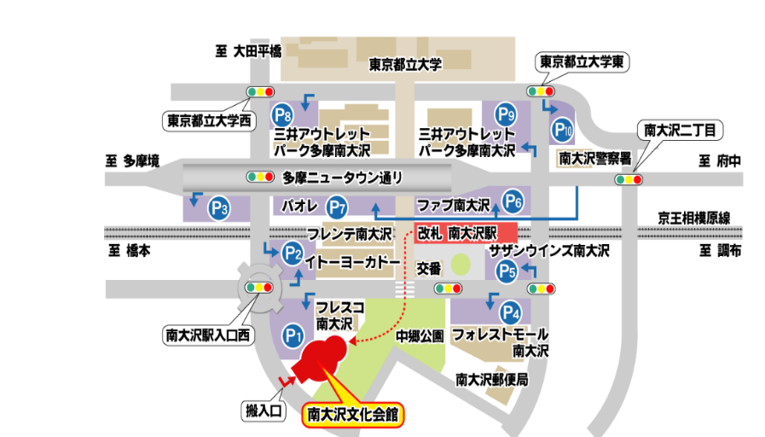
※当日の緊急連絡先・・・企画委員会（担当） 高山 TEL：090-2751-0270

（要返信・専用フォーム）

「プレミアム・カレッジ同窓会員の集い」出欠連絡表

御氏名 ：

ＰＣ入学期：（ ）期

修了ゼミ名：

★第１部 記念講演会 に

□出席します

□欠席します

★第２部 会員親睦会 に

□出席します

□欠席します

【返信先】以下アドレスに本紙を添付してメール送付ください。
tmupc-aarep@googlegroups.com

